EPBrowserRelease Notes
Version 8.98~8.99

EPBrowserRelease Notes Version 8.98
最终版, 2020 年 10月26日

© 2020版. EPB计算机网络系统有限公司.
保留版权所有权.

此手册中所涉及的商业表单，包括发票、支票、销售订单等均只为满足
举例需要，并不指在贵公司商务中实际产生的商业表单。EPB公司假定，
如果贵公司采用这些例证的表单，EPB公司不负任何责任。

本文档内容可能包含技术误差或排版错误，我们尊重您对EPB软件产品的任何意见，但我们不会对EPB公司软件产品的许可权限作任何修改或扩充

EPB计算机信息网络系统有限公司
地址：33 Ubi Avenue 3, #07-65 Vertex Tower A, Singapore
邮编：408868
电话：(65) 6509 4065
传真：(65) 6509 4089

单据地点
EPBSH

内容
1. 特定功能 (Featured) 4
2. 新界面 (New Interface) 4
2.1 新增190BI资产拆分模块:(31828)-899 4
3. 增强 (Enhancements) 4
3.1 权限 (Privilege) 4
3.1.1 070DHZA我的采购历史分析增加库存金额/内部调拨价值权限控制.(31627)-898 4
3.2 设置 (Setting) 5
3.2.1 140CF存货移库单增加'Enable transferring from RFID Cart'设置.(31589)-898 5
3.2.2 140CF存货移库单增加'允许上游单据我方参考复制到本单'设置.(31712)-899 5
3.3 提高(Improve) 6
3.3.1 060HK报价单查询增加'毛利','传送边际利润'字段'.(31571)-898 6
3.3.2 150K货位盘点从仓储传送界面增加类别1~类别8及品牌查询条件.(31661)-898 6
3.3.3 180DA销售订单追踪增加BI功能.(31690)-898 6
3.3.4 060CH等单据单头'联系人'字段可选.(31807)-899 7
3.3.5 200DDA付款批处理增加电邮报表.'APPAYBH03_EMAIL'(31793-)899 7
3.3.6 210B多组织合并增加字段'来源公司代码'.(31766)-899 8
3.3.7 GINPUT交互录入界面增加'在途仓'.(31838)-899 8
4. 修复 (Fixes) 8

1. 特定功能 (Featured)

2. 新界面 (New Interface)

2.1 新增190BI资产拆分模块:(31828)-899
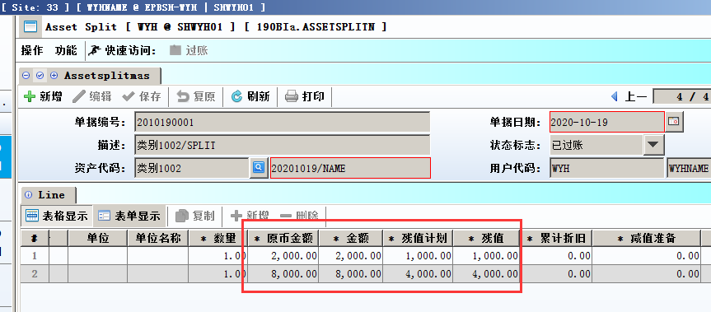
目前允许整数拆分.

3. 增强 (Enhancements)

3.1 权限 (Privilege)

3.1.1 070DHZA我的采购历史分析增加库存金额/内部调拨价值权限控制.(31627)-898
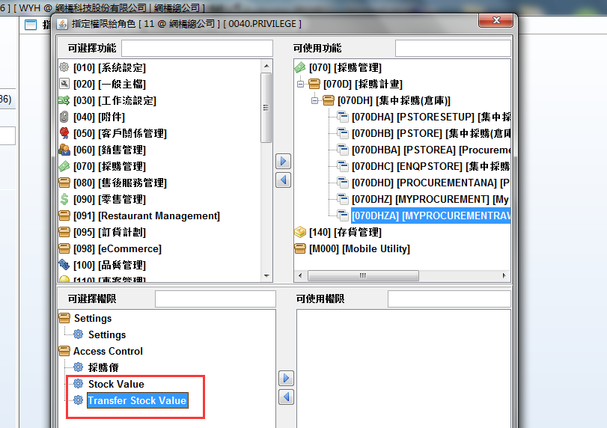
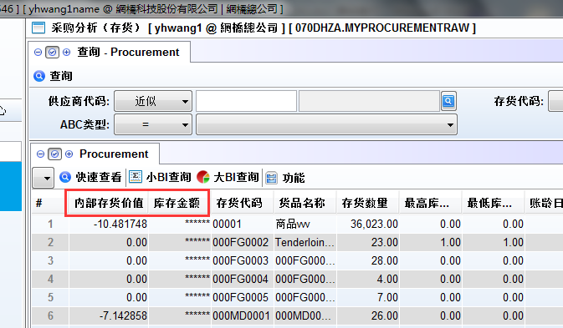

3.2 设置 (Setting)

3.2.1 140CF存货移库单增加'Enable transferring from RFID Cart'设置.(31589)-898
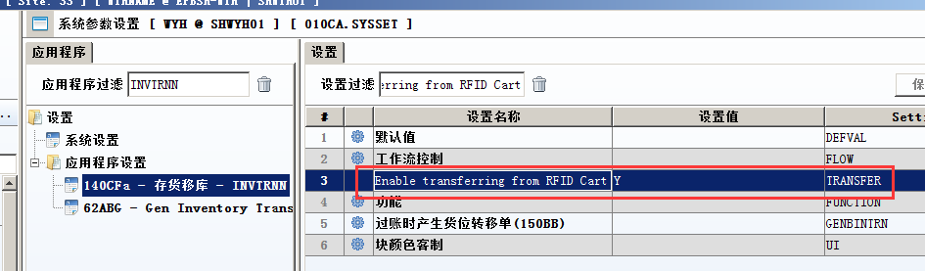

3.2.2 140CF存货移库单增加'允许上游单据我方参考复制到本单'设置.(31712)-899
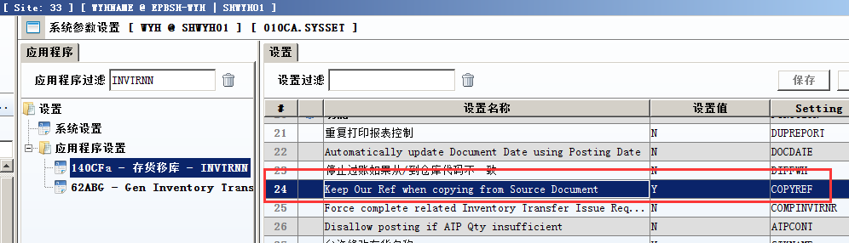
140CGA移库安排单
140CH移库发出单
140CI移库接收单
都增加该设置.

3.3 提高(Improve)

3.3.1 060HK报价单查询增加'毛利','传送边际利润'字段'.(31571)-898
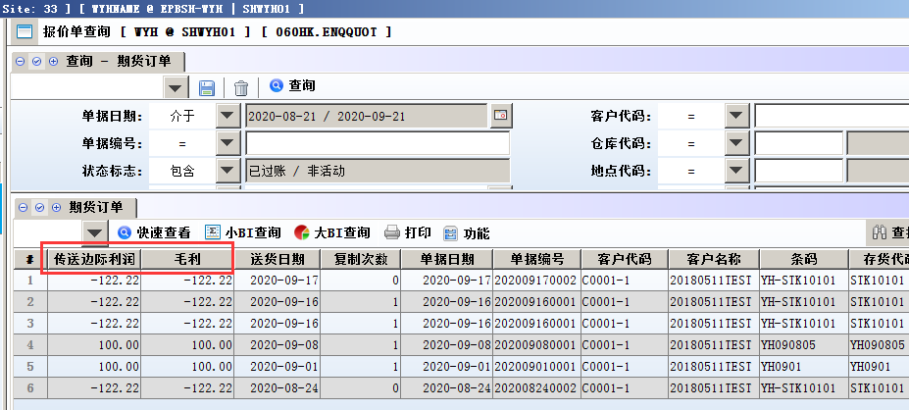

3.3.2 150K货位盘点从仓储传送界面增加类别1~类别8及品牌查询条件.(31661)-898
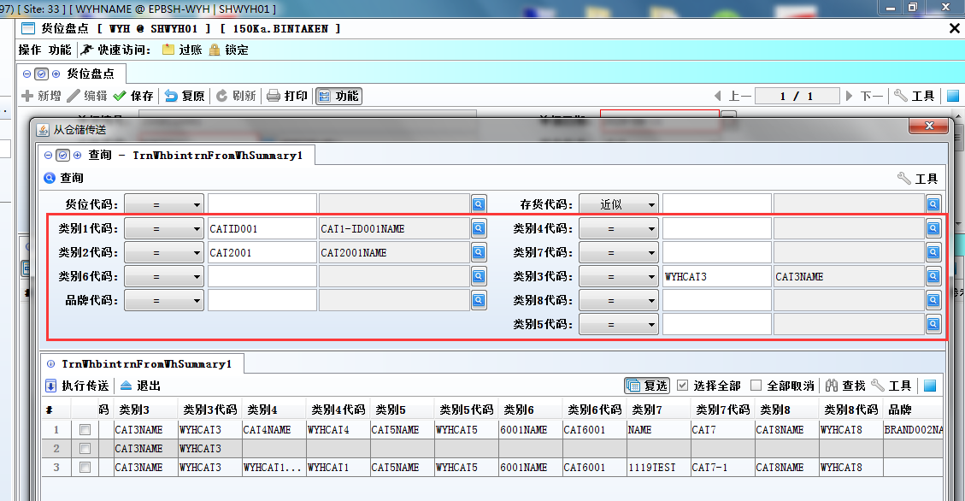

3.3.3 180DA销售订单追踪增加BI功能.(31690)-898
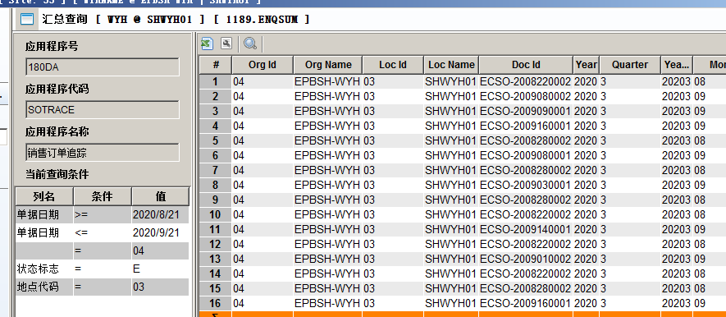

3.3.4 060CH等单据单头'联系人'字段可选.(31807)-899
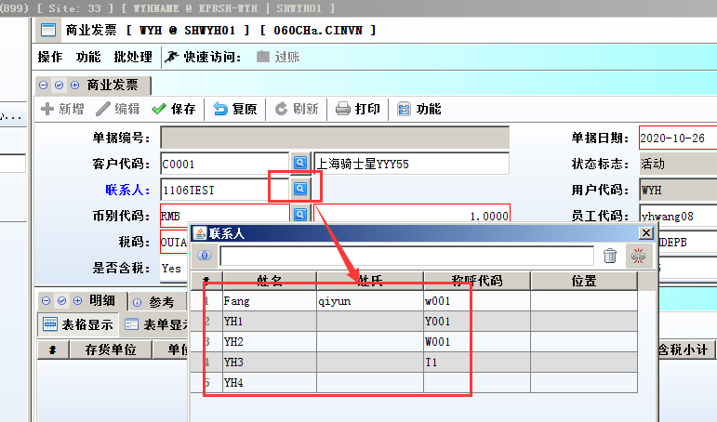
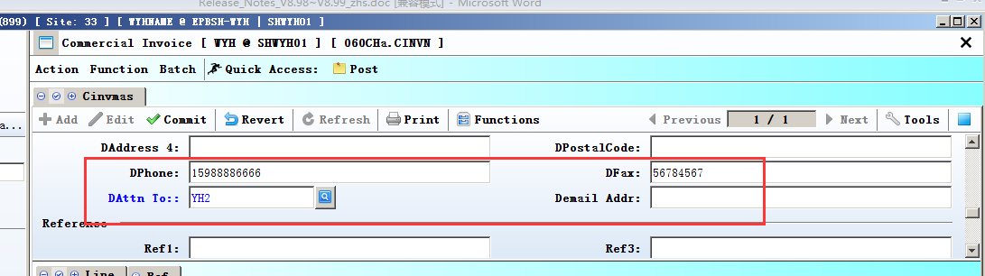
'Dattn To' can bring out DPhone and DFaxd,如果电话/传真为空就不用带出空.(只有有值时自动带出).

3.3.5 200DDA付款批处理增加电邮报表.'APPAYBH03_EMAIL'(31793-)899
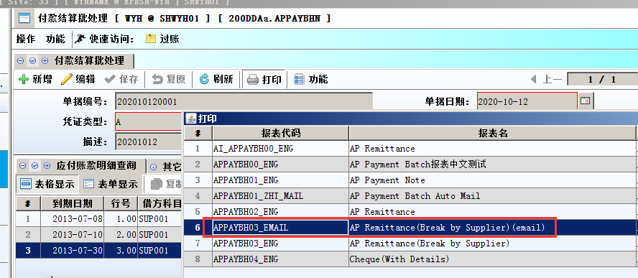
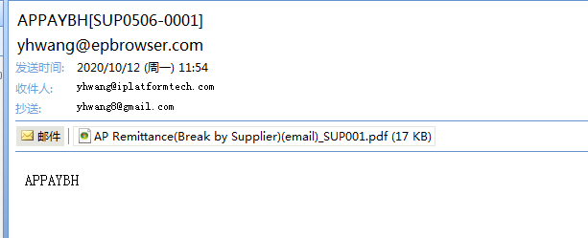

3.3.6 210B多组织合并增加字段'来源公司代码'.(31766)-899
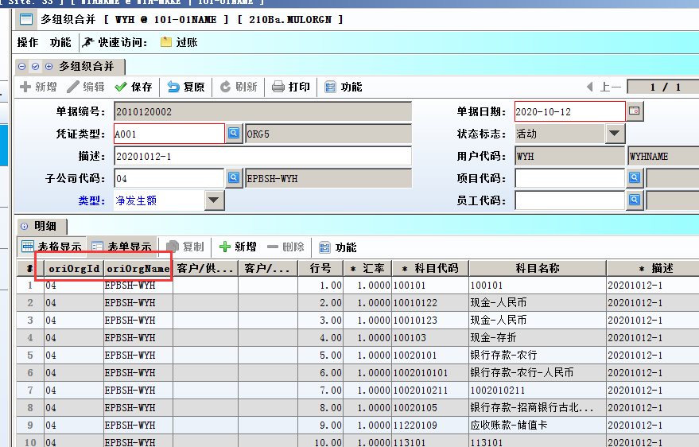

3.3.7 GINPUT交互录入界面增加'在途仓'.(31838)-899
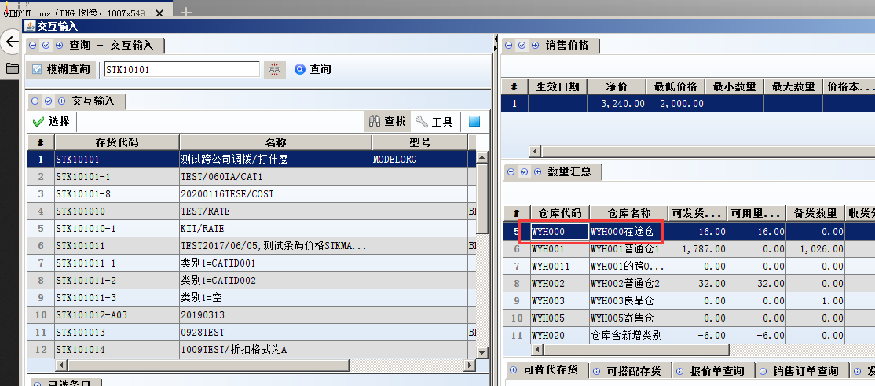

4. 修复 (Fixes)

